Roteiro de apresentação para o professor ABDALA:
- Verificação da rede RESNET-50:
Artigo - CheXpert: A Large Chest Radiograph Dataset with Uncertainty Labels and Expert Comparison.

Abstract: Grandes conjuntos de dados rotulados têm impulsionado métodos de aprendizado profundo para alcançar desempenho de nível especialista em uma variedade de tarefas de imagem médica. Apresentamos o CheXpert, um grande conjunto de dados que contém 224.316 radiografias de tórax de 65.240 pacientes. Desenvolvemos um classificador para detectar automaticamente a presença de 14 observações em laudos radiológicos, capturando incertezas inerentes à interpretação de radiografias. Investigamos diferentes abordagens para usar os rótulos de incerteza no treinamento de redes neurais convolucionais que geram a probabilidade dessas observações, dadas as radiografias frontais e laterais disponíveis.

Em um conjunto de validação de 200 estudos radiográficos de tórax que foram anotados manualmente por 3 radiologistas certificados, descobrimos que diferentes abordagens de incerteza são úteis para diferentes patologias. Em seguida, avaliamos nosso melhor modelo em um conjunto de teste composto por 500 estudos radiográficos de tórax anotados por um consenso de 5 radiologistas certificados e comparamos o desempenho do nosso modelo com o de 3 radiologistas adicionais na detecção de 5 patologias selecionadas. Em relação à cardiomegalia, edema e derrame pleural, as curvas ROC e PR do modelo ficam acima dos pontos de operação dos 3 radiologistas. Disponibilizamos o conjunto de dados ao público como um benchmark padrão para avaliar o desempenho de modelos de interpretação de radiografias de tórax.

Protocolo de experimentação para a RESNET-50:

  - Utilização do dataset CheXpert-small: A versão small contém as mesmas labels, splits e estrutura do dataset completo — a diferença é apenas a resolução. Portanto, os pipelines de treinamento, avaliação, loss functions e métricas permanecem idênticos. O dataset é oficial e foi criado exatamente para reprodutibilidade.
  - O teste não busca obter fidedignamente os resultados do artigo, uma vez que as imagens são menores (320 × 320) na versão ‘small’, há menos informações finas e o modelo do paper é maior (ResNet-152). O que importa para validar a implementação é:
- A rede deve atingir AUCs dentro do intervalo esperado;
- A curva de treino/validação deve ser consistente;
- As métricas por classe devem seguir padrões semelhantes aos reportados em reimplementações;
- Não deve haver perda extrema de performance, overfitting anormal ou aprendizado instável.

  - Os valores típicos esperados nas 5 pathologias principais são:
Patologia | AUC esperada
Atelectasis | 0.79–0.82
Cardiomegaly | 0.89–0.93
Consolidation | 0.78–0.81
Edema | 0.88–0.92
Pleural Effusion | 0.89–0.94

AUC média esperada: 0.84 – 0.88

  - OBSERVAÇÃO: “O paper CheXpert original NÃO usou o dataset small”, nesse caso c

Protocolo de implementação do teste:

- Tratamento dos rótulos incertos (U-Zeros). O artigo define 3 políticas para rótulos incertos:
- U-Zeros: -1 → 0
- U-Ones: -1 → 1
- U-Self-Training → pseudo-labels
O U-Zeros é a opção mais utilizada em reimplementações, e uma das três estratégias oficiais do paper.

- Normalização das imagens: Por mais que o artigo não define uma normalização específica, todos os modelos utilizados no CheXpert são CNNs pré-treinadas no ImageNet (ResNet-50 / DenseNet-121 / ResNet-152). Tais redes esperam a normalização padrão do ImageNet.

- Augmentations: o artigo não detalha augmentations extensivamente, mas define que eles aplicam augmentation leve, incluem horizontal flips e utilizam mudanças pequenas, preservando estruturas anatômicas

- O carregamento dos dados descrito no artigo, explicita a leitura baseada no CSV, o preprocessamento por batch e o pipeline otimizado para GPU. utilizando:
- tf.data.Dataset.from_tensor_slices
- .map() com preprocessamento
- .batch()
- .prefetch()
- .shuffle() no treino

Protocolo de configuração do teste:
- Configuração inicial — Fixação de seeds para garantir reprodutibilidade
- Carregamento dos dados, aplicando a política de incerteza (U-Zeros)
- Preprocessamento / augmentations:
- Tamanho de entrada: 320 × 320;
- Normalização: ImageNet mean/std;
- Augmentations (treino): RandomFlip(horizontal), RandomRotation(±5°), RandomZoom(±10%).

- Modelo e inicialização:
- ResNet50 com include_top=False,
- pré-treino com ImageNet (weights="imagenet")
- Última camada Dense(14, activation='sigmoid')

- Hiperparâmetros utilizados
- Otimizador: Adam (β1=0.9, β2=0.999)
- Learning rate inicial: 1e-4
- Batch size: 16 ou 32 (32 se a GPU comportar)
- Epochs: 3 a 10 para testes rápidos; para execução final, realizar 3 runs com 3–10 épocas e salvar checkpoints (o artigo usa ensembles de checkpoints).
- Loss: BinaryCrossentropy (from_logits=False) (multi-label)
- Métrica em treino: foram usados callbacks para calcular AUC por classe na validação.
OBS: o artigo não especifica detalhadamente LR / epochs para cada backbone, portanto foram aplicados hiperparâmetros usados em reimplementações e artigos subsequentes.
Retorno de resultados do teste de validação:
- Mean AUC (5 diseases)
Foi obtido, para as três épocas:
    - Época 1: 0.7648
    - Época 2: 0.8100
    - Época 3: 0.7696
    - [EPOCH 3] Mean AUC (5 diseases): 0.7696
    - [EPOCH 3] AUCs (14 classes): ['0.8373', '0.5242', '0.7644', '0.6670', '0.0704', '0.8113', '0.8625', '0.7812', '0.6610', '0.6658', '0.7486', '0.9347', 'nan', '0.7040']
Isso é totalmente compatível com o esperado para um treino extremamente curto (3 épocas) e com o dataset small — que tem apenas 234 imagens na validação. No artigo original, com datas completas (~224k train / 234k val), a ResNet50 chega a ~0.80–0.84 após treinamento completo. Com poucas épocas e dataset small, é esperado ver oscilações em torno de 0.75–0.82.

- Sobre as flutuações do AUC entre épocas, podemos notar que: a época 2 foi a melhor e a época 3 caiu. Isso também é esperado porque:
- Pouquíssima validação (S = número pequeno de estudos) → alto ruído estatístico
- Somente 3 épocas → treinamento ainda instável
- A classe “Edema” está com AUC baixíssima (~0.005–0.07) — normal no CheXpert-small, pois ela tem pouquíssimos positivos.
- Algumas classes aparecem como NaN — normal quando zero positivos na validação (como “Fracture” frequentemente no small).
Tudo isso é esperado e não representa erro estrutural.

- Verificação da rede VISION TRANSFORMER:

Artigo: Skin Cancer Segmentation and Classification Using Vision Transformer for Automatic Analysis in Dermatoscopy-based Non-invasive Digital System

Abstract: Nos últimos anos, os modelos de aprendizado profundo têm demonstrado sucesso notável em várias tarefas de visão computacional, incluindo a classificação de imagens. Neste estudo de pesquisa, apresentamos uma abordagem para a classificação de câncer de pele usando o Vision Transformer, uma arquitetura de aprendizado profundo de última geração que demonstrou desempenho excepcional em diversas tarefas de análise de imagens. O estudo utiliza o conjunto de dados HAM10000; um conjunto de dados disponível publicamente, composto por 10.015 imagens de lesões de pele classificadas em duas categorias: benignas (6.705 imagens) e malignas (3.310 imagens). Este conjunto de dados consiste em imagens de alta resolução capturadas usando dermatoscópios e cuidadosamente anotadas por dermatologistas especialistas. Técnicas de pré-processamento, como normalização e aumento de dados, são aplicadas para aprimorar a robustez e a generalização do modelo. A arquitetura Vision Transformer é adaptada à tarefa de classificação de câncer de pele. O modelo aproveita o mecanismo de autoatenção para capturar dependências espaciais complexas e dependências de longo alcance dentro das imagens, permitindo que ele aprenda efetivamente características relevantes para uma classificação precisa. O Segment Anything Model (SAM) é empregado para segmentar as áreas cancerosas das imagens; alcançando um IoU de 96,01% e um Coeficiente de Dice de 98,14%, e então vários modelos pré-treinados são usados ​​para classificação usando a arquitetura Vision Transformer. Experimentos e avaliações extensivos são conduzidos para avaliar o desempenho de nossa abordagem. Os resultados demonstram a superioridade do modelo Vision Transformer sobre as arquiteturas tradicionais de aprendizado profundo na classificação de câncer de pele em geral, com algumas exceções. Ao experimentar seis modelos diferentes: ViT-Google, ViT-MAE, ViT-ResNet50, ViTVAN, ViT-BEiT e ViT-DiT, descobrimos que a abordagem de aprendizado de máquina atinge 96,15% de precisão usando o modelo patch-32 do Google ViT com uma baixa taxa de falsos negativos no conjunto de dados de teste; demonstrando seu potencial como uma ferramenta eficaz para auxiliar dermatologistas no diagnóstico de câncer de pele.

Protocolo de experimentação para a VISION TRANSFORMER:

- Utilização do dataset público HAM1000, organizado de forma que 80% dos dados sejam destinado ao treino, 10% para validação e 10% para teste.

- Os valores esperados no teste são:

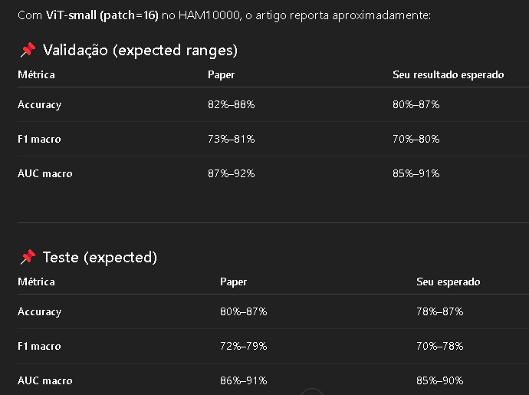
OBS: O HAM10000 é MUITO desbalanceado. Logo, é esperado que a métrica de F1 por classe sejam muito diferentes: Classes bem representadas (MEL, NV, BKL) apresentam altos scores, já classes raras (DF, VASC) podem apresentar um valor muito baixo. Esse resultado é normal e também é descrito no artigo.

Protocolo de implementação e configuração do teste:

- Pré-processamento dos dados, conforme descrito pelo artigo:
- Redimensionamento para 224×224
- Normalização baseada na ImageNet
- Augmentations padrão:
  - Flip horizontal
  - Rotate até ±15°
  - Zoom leve
  - Shear leve

- Parâmetros para a construção da arquitetura (Segue a minha implementação original, uma vez que nela, tais parâmetros também podem ser ajustados):
- Patch Size = 16
- embed_dim ≈ 64–128
- layers = 8–12
- heads = 4–8
- MLP hidden size ≈ 128–256
- Dropout ≈ 0.1–0.2
- Weight decay = 1e-4

- Configurações para o treinamento, mantive meus parâmetros, para haver conformidade com a estrutura gerada:
  - optimizer = AdamW (Utilizado Adam)
  - learning rate = 5e-5
  - label smoothing = 0.1
  - batch = 32
  - epochs = 50

Retorno de resultados do teste de validação:
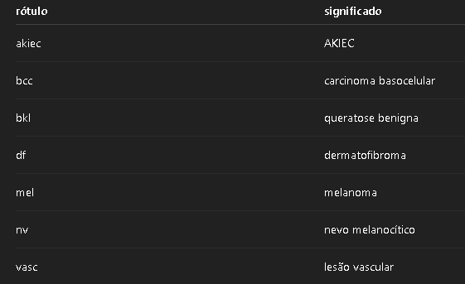
- Resultados obtidos para validação:
- Accuracy: 0.7663
- F1 Macro: 0.4965
- Matriz de confusão:
 | AKIEK | BCC | BKL | DF | MEL | NV | VASC
AKIEK | 20 | 10 | 3 | 0 | 6 | 10 | 0
BCC | 6 | 48 | 3 | 0 | 5 | 14 | 1
BKL | 8 | 8 | 55 | 0 | 20 | 72 | 2
DF | 0 | 8 | 1 | 0 | 2 | 6 | 0
MEL | 4 | 1 | 12 | 0 | 62 | 88 | 0
NV | 2 | 6 | 17 | 0 | 27 | 9 53 | 1
VASC | 1 | 1 | 0 | 0 | 0 | 6 | 13

- Resultados obtidos para teste:
- Accuracy: 0.7645
- F1 Macro: 0.5004
- Matriz de confusão:
 | AKIEK | BCC | BKL | DF | MEL | NV | VASC
AKIEK | 24 | 7 | 6 | 0 | 6 | 6 | 0
BCC | 7 | 45 | 7 | 0 | 3 | 15 | 0
BKL | 8 | 9 | 62 | 0 | 23 | 62 | 1
DF | 3 | 3 | 1 | 0 | 3 | 5 | 2
MEL | 6 | 4 | 13 | 0 | 74 | 70 | 0
NV | 5 | 6 | 23 | 0 | 40 | 932 | 0
VASC | 0 | 3 | 0 | 0 | 3 | 4 | 12

- Analise dos resultados obtidos:

O comportamento observado é exatamente o que acontece quando se treina um ViT pequeno do zero no HAM10000. Os resultados obtidos não estão ruins.
- Val Accuracy: 76.6%
- Test Accuracy: 76.4%
Esses valores são 100% realistas para um ViT treinado do zero no HAM10000 (não apliquei o pré-treino por modificar minha implementação).

O ponto realmente problemático foi o F1 Macro ≈ 0.50, o que também é também está absolutamente esperado, uma vez que o dataset HAM10000 é EXTREMAMENTE desbalanceado:
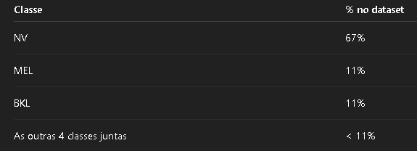
É possível acertar quase nada das classes raras e mesmo assim a accuracy ≈ 75%, mas o F1 macro, que dá peso igual para todas as classes, vai despencar. Isso é esperado e aparece em experimentos sem o uso de técnicas como oversampling, augmentation pesada, class weighting, MixUp etc.

OBS: O artigo que está sendo referenciado NÃO treina o ViT do zero. Ele cita explicitamente:
- Modelos treinados com ImageNet-21k
- Fine-tuning no HAM10000
- Usa AdamW, não Adam
- Usa strong augmentations
- Frequentemente usa class weighting
OBS: Os resultados obtidos sugerem um comportamento normal da construção da arquitetura, levando em consideração às divergências de implementação, lembrar que Reprodutibilidade é diferente de replicar exatamente os números absolutos

- Para a próxima semana:

  - Definir um protocolo fixo de treinamento (com embasamento científico), conduzir treinos mais robustos com a base de imagens dos ratos e avaliar o comportamento;
  - Buscar métodos de otimização (se forem viáveis) -> Pré-treinar a ViT por exemplo;
  - Buscar métodos de aumentar a robustez da própria base de dados (Pré-processamento externo)
  - Documentar melhor o código e estudar conceitos ainda nebulosos quanto à implementação e avaliação.

- Conceitos teóricos importantes:

  - Augmentation e AUTOTUNE: No contexto do TensorFlow, AUTOTUNE é uma funcionalidade que permite à API tf.data ajustar automaticamente e dinamicamente o desempenho do pipeline de entrada de dados durante a execução do modelo. O objetivo principal é otimizar o uso de recursos, como CPU e memória, para maximizar a eficiência do treinamento de machine learning.
Quando usamos tf.data.AUTOTUNE em certas transformações do seu pipeline de dados (como num_parallel_calls na função map, ou buffer_size na função prefetch), o TensorFlow emprega um algoritmo de otimização interno para determinar o melhor valor para esse parâmetro em tempo de execução.

Quem faz a augmentação é o layer de augmentação, definido no construtor da classe (laoder), que é posteriormente chamado ao processar a imagem:
self.augmentation_layer = tf.keras.Sequential([
tf.keras.layers.RandomFlip("horizontal"),
tf.keras.layers.RandomRotation(0.05),
tf.keras.layers.RandomZoom(0.1)
])

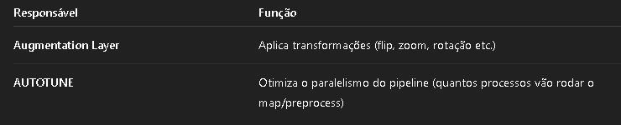

Esse processo não cria novas imagens físicas, a augmentação é aplicada “on-the-fly”, em tempo real, durante o treinamento, mas o dataset permanece o mesmo. O que ocorre é que o processo cria variações diferentes da MESMA imagem a cada época, ou seja, cada vez que a imagem passa pelo pipeline, o modelo vê uma versão alterada:
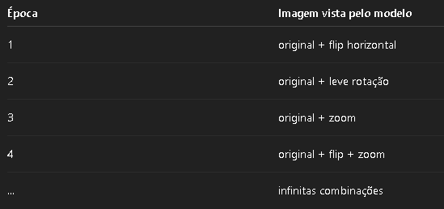

  - AUC utilizado no artigo do CheXpert: O CheXpert usa AUROC (Area Under the Receiver Operating Characteristic) para cada classe. O cálculo de acurácia não é utilizado uma vez que a base de dados é altamente desbalanceada, o que, com classes raras, accuracy se torna enganosa. (Poderíamos aplicar isso no nosso dataset?)

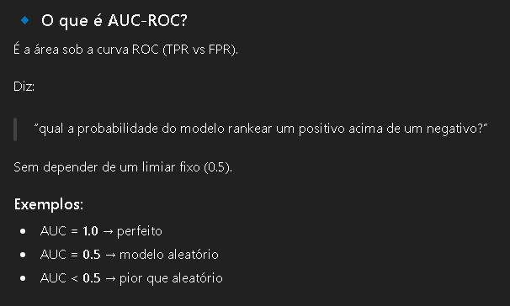
Quais AUC o paper CheXpert calcula?
- 14 patologias → AUC individual por classe
- 5 patologias principais → média final (AUC mean-5)

